**Instalação – SQL Server Express**

# Download do instalador

Acesse o site <https://www.microsoft.com/pt-br/sql-server/sql-server-downloads> e clique no botão de download.

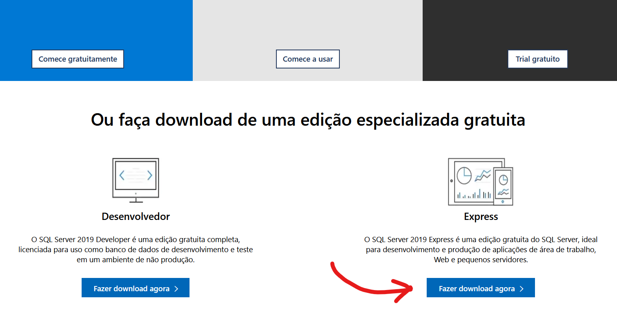

Na tela seguinte, salve e execute o arquivo.

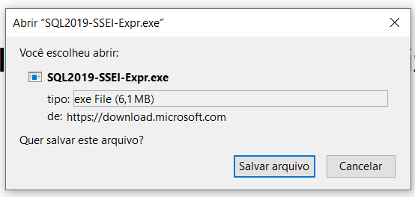

**Importante**: é recomendável realizar a instalação através de um usuário com permissão de administrador.

# Passo a passo de instalação

Na tela que se abrirá, escolha o tipo de instalação. A recomendação é selecionar o **Personalizado**.

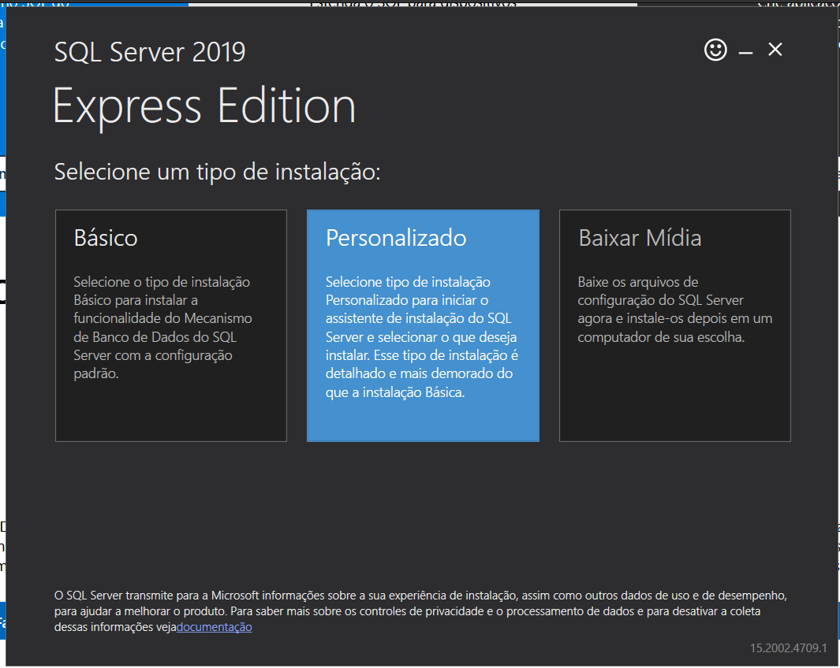

Escolha o local de instalação e clique em instalar.

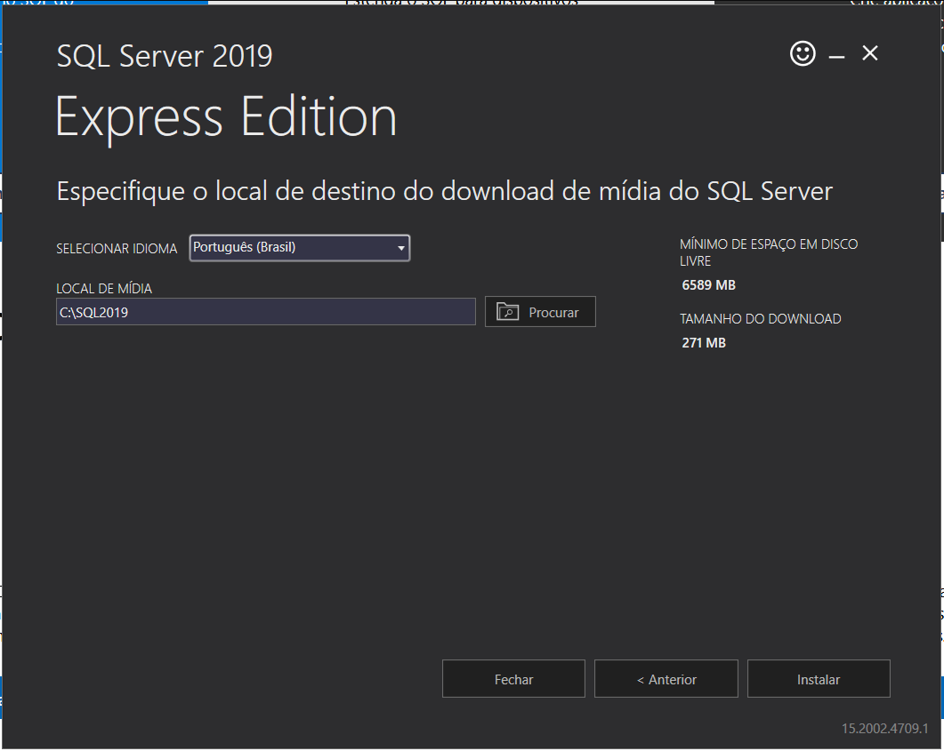

Após a conclusão desta primeira etapa, uma nova janela abrirá automaticamente.

Nesta, selecione **Nova instalação autônoma**.

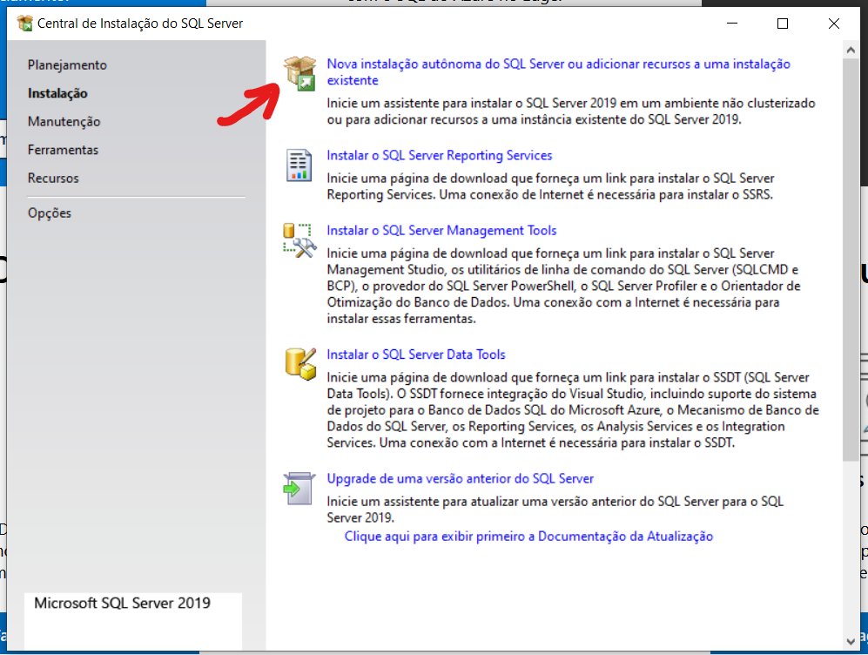

Na tela seguinte, leia e aceite as condições e os termos da licença do software.

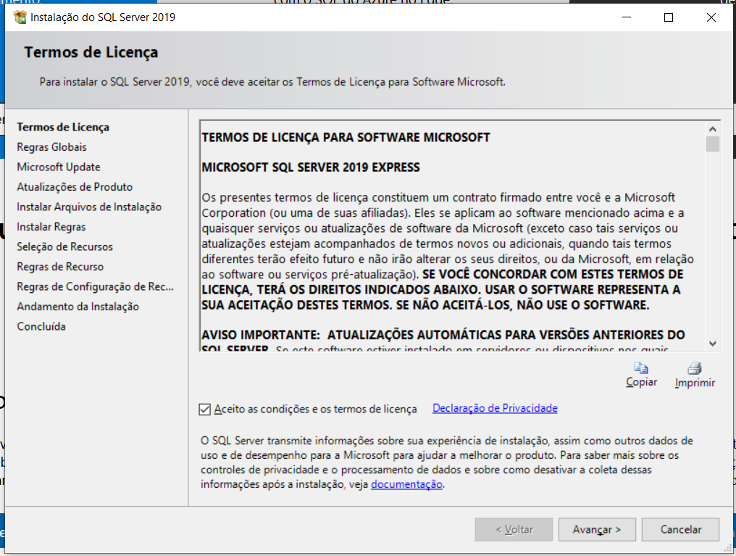

Habilite caso queira que a busca por atualizações seja automática e clique em avançar.

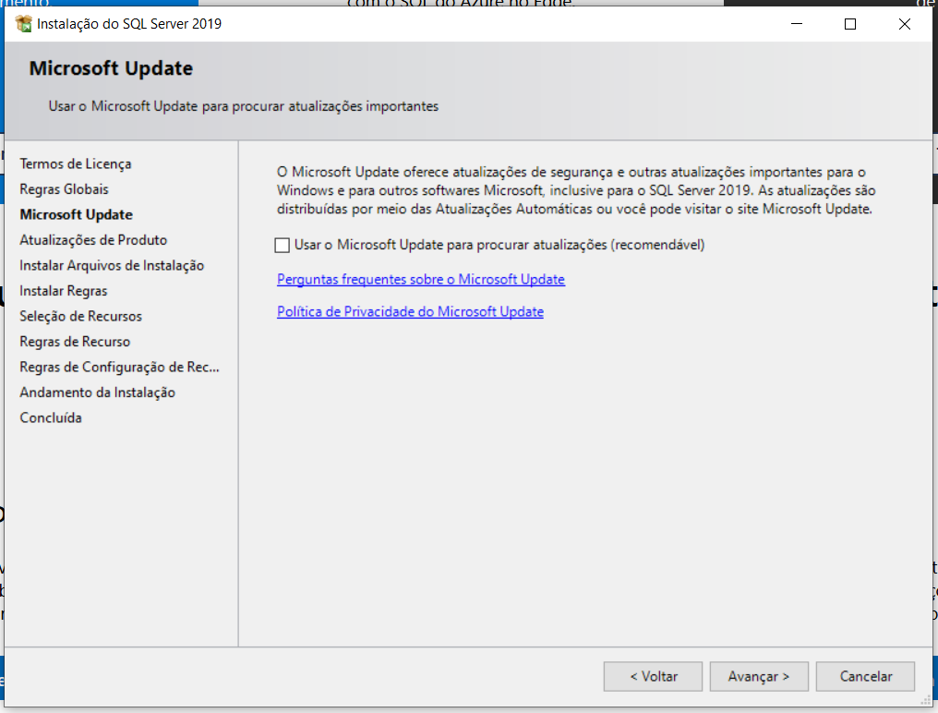

Com as regras aprovadas, clique em avançar.

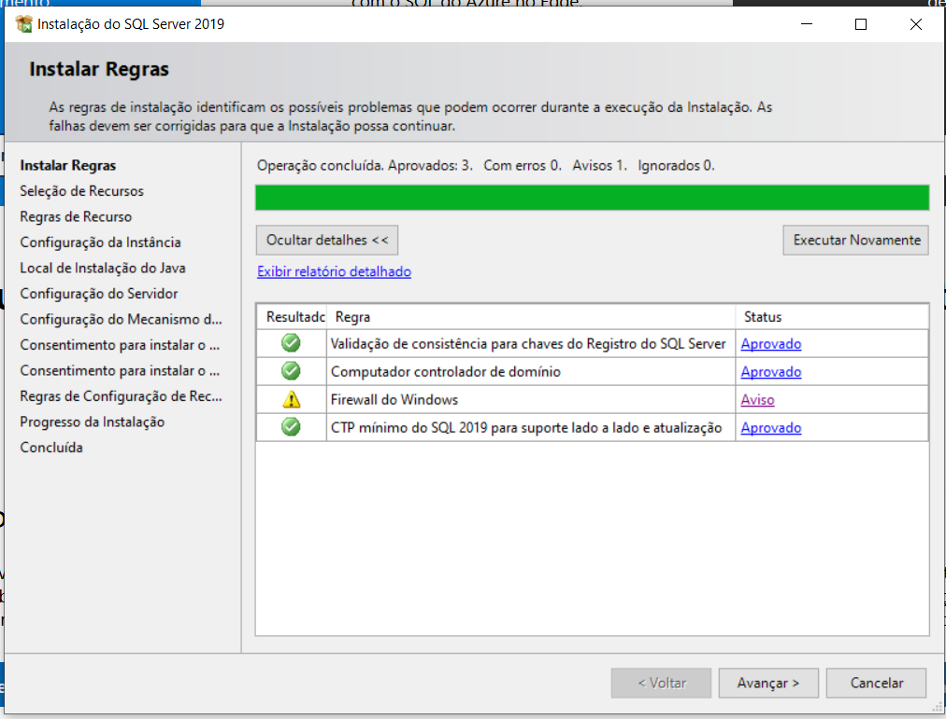

Obs.: Caso o firewall do Windows esteja ativado, aparecerá um alerta orientando a liberação de portas do servidor. Para o ambiente de desenvolvimento não há problema.

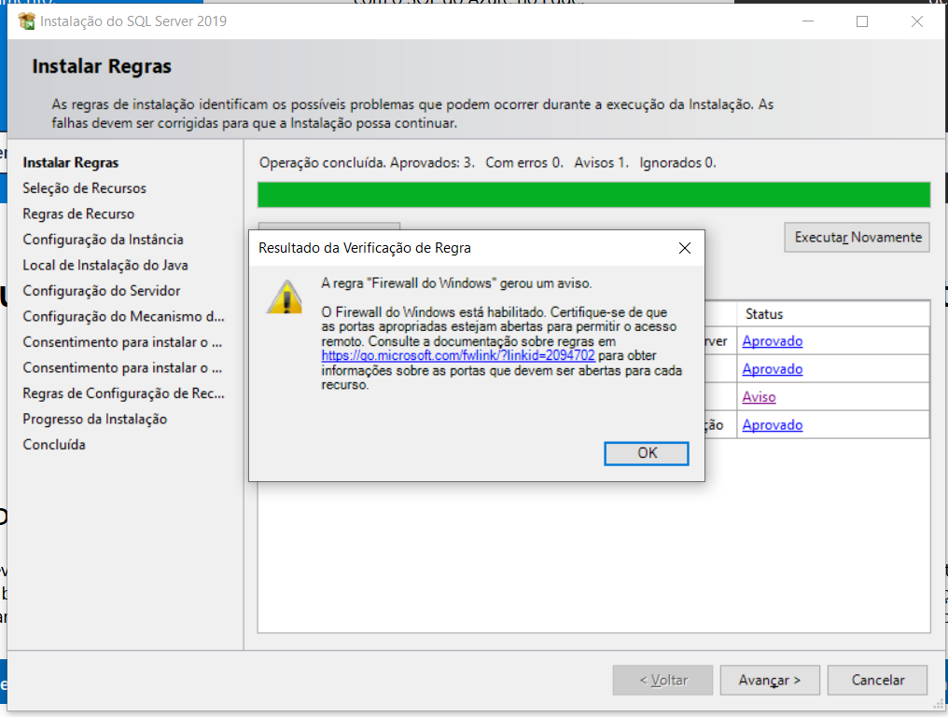

Na tela seguinte, selecione os recursos que serão instalados.

Obs.: é recomendável desmarcar os serviços de machine learning, pois são pesados e não serão utilizados.

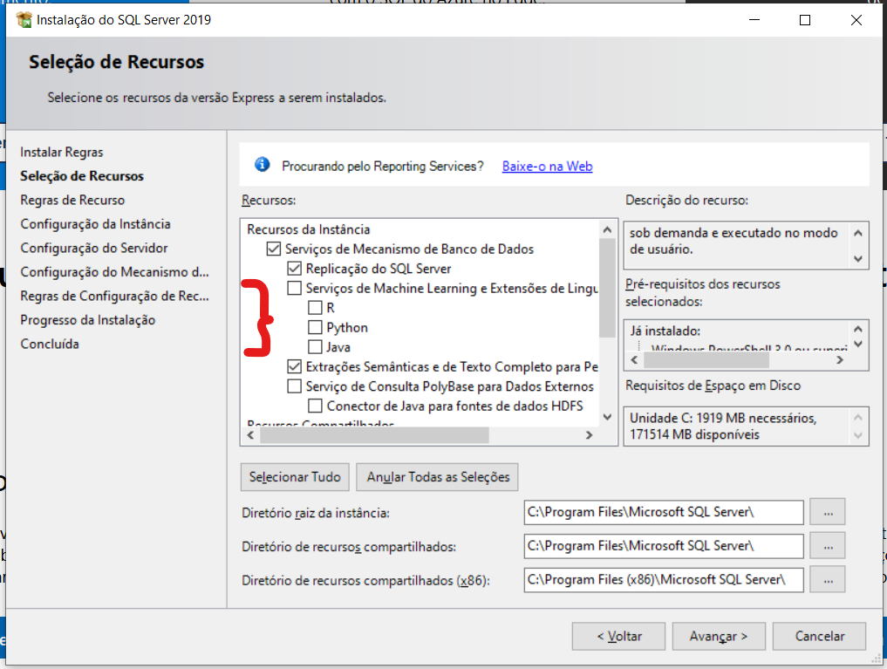

Marque o recurso LocalDB e clique em avançar.

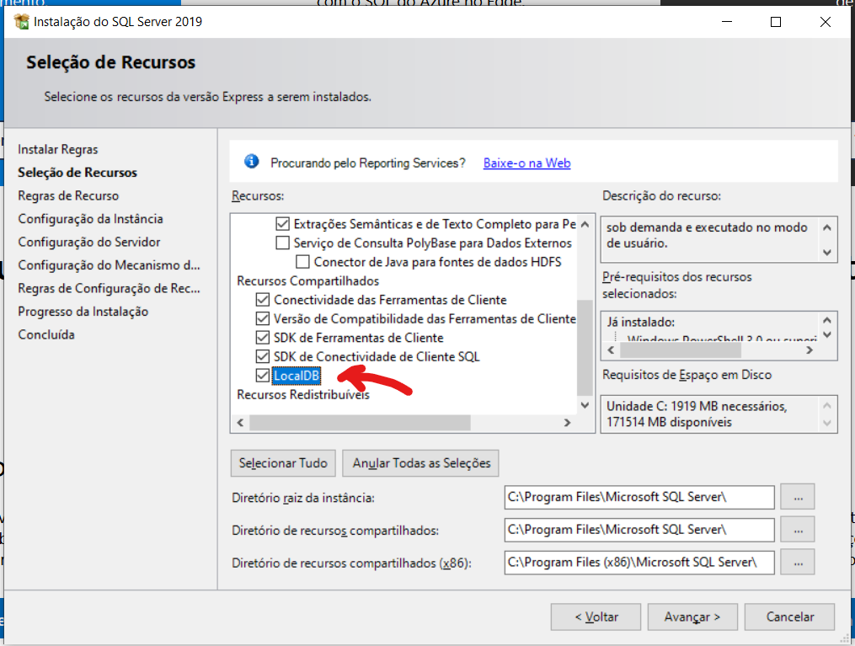

Defina o nome e o ID da instância. Clique em avançar.

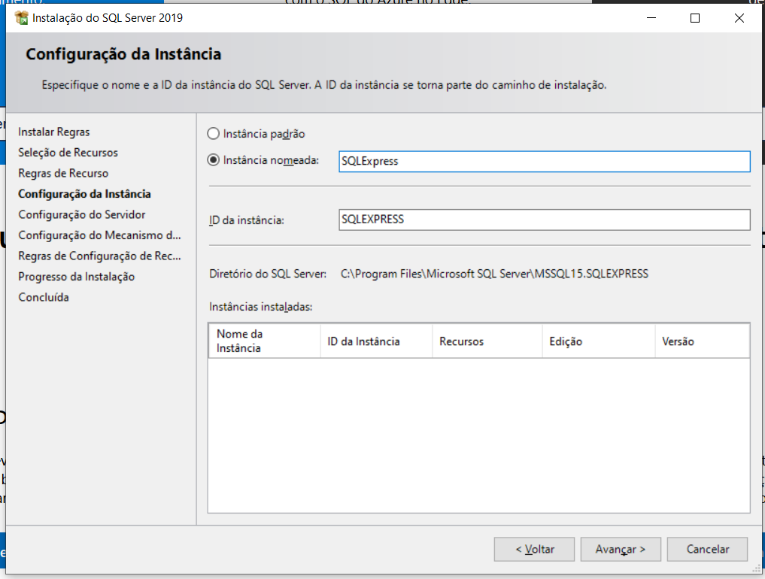

Marque a opção para conceder o privilégio de realizar tarefa de manutenção de volume e clique em avançar.

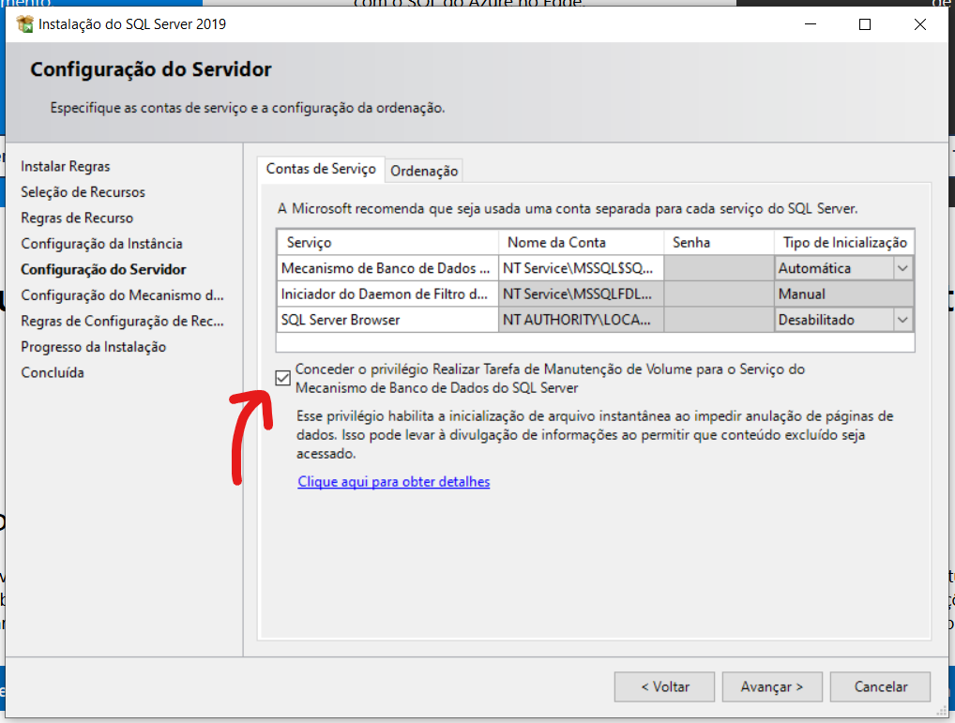

Na tela seguinte, escolha o modo de autenticação **misto** e defina a senha para o usuário **sa** (administrador do sistema).

**Importante**: é recomendável utilizar a senha **senai@132** para padronização entre as máquinas da escola.

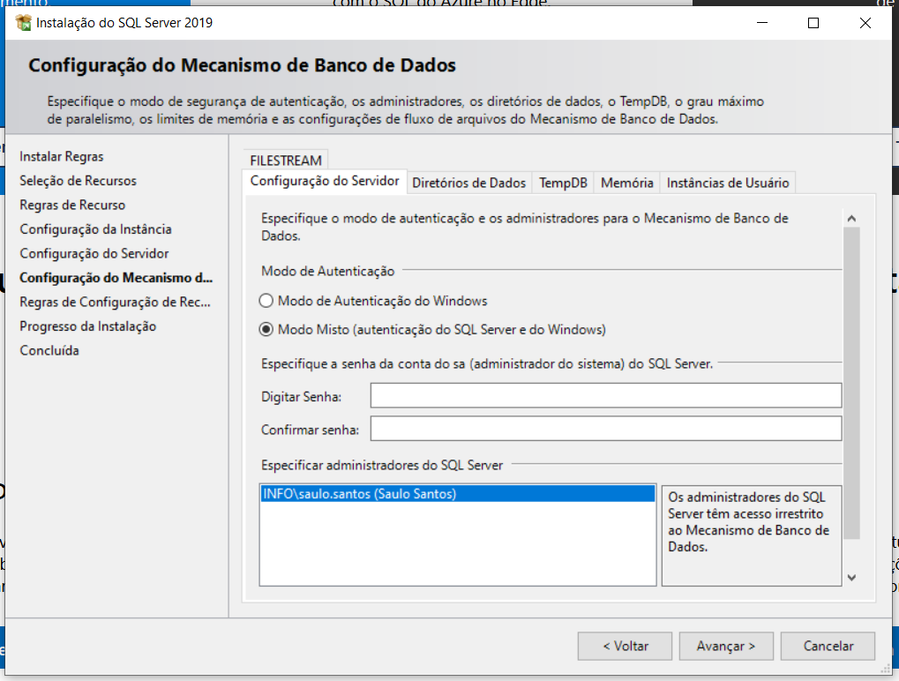

Com todos os recursos instalados com êxito, basta fechar os instaladores.

